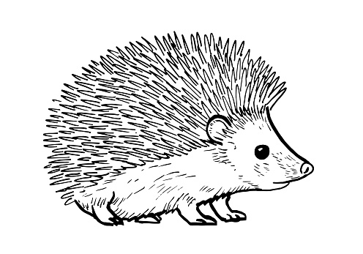

CO SE UČÍME V MĚSÍCI LEDEN

* Rozhovor na téma- Co jsi dostal od Ježíška
* Nejoblíbenější hračka od Ježíška- přinést do školky
* Básnička: Rukavička
* Povídání si o příběhu Tří králů
* Výroba královské koruny
* Plnění ptačích krmítek, čím se krmí zvířátka v zimě
* Poslech pohádky „O Rukavičce“
* Zpěv s klavírem- „Sněží“
* Cvičení v tělocvičně v Domečku
* Výroba slizu